Российский и мировой рынок сахара

О динамике роста сахарной свеклы в Российской Федерации
Динамика роста сахарной свеклы на пробных участках в свеклосеющих хозяйствах по данным сахарных заводов в среднем по России по состоянию на 21.07.2015 г.:
-масса корня -256 г. (в 2014 г. –289 г., в 2013 г.- 283 г.);
-масса ботвы –366 г. (в 2014 г. –370 г., в 2013 г. – 310 г.);
-сахаристость - 11,4% (в 2014 г. – 12,8%, в 2013 г. – 12,4%).

По предварительным данным Росстата в 2014 г. накопано 32,7 корнеплодов сахарной свеклы млн. тонн, что на 16,8% меньше, чем 2013 г. (39,3 млн. тонн). В 2014/2015 схг переработано 29457,2 тыс. тонн сахарной свеклы урожая 2014 г., что на 13,4% ниже, чем в 2013/2014 схг., и выработано 4 438,1 тыс. тонн сахара (на 1,5% выше чем в 2013/2014 схг).
По данным ФТС России (без учета торговли с Республикой Беларусь и Республикой Казахстан) за 2014 год импорт сахара-сырца составил 666,0 тыс. тонн, что на 25,7% больше, чем в 2013 году (529,8 тыс. тонн). По состоянию на 12 июля 2015 г. импорт сахара-сырца с начала текущего года составил 453,3 тыс. тонн, что на 9,7% меньше аналогичного периода 2014 года (501,8 тыс. тонн).
По данным Союза сахаропроизводителей России по состоянию на 13 июля 2015 года работают 2 завода по переработке сахара-сырца. С начала текущего года переработано 558,3 тыс. тонн сахара-сырца (на 5,2% ниже уровня 2014 года) и выработано 547,2 тыс. тонн сахара (на 3,4% меньше, чем за аналогичный период 2014 года).
По данным Росстата объем производства сахара-песка в 2014 году составил 5 212,7 тыс. тонн, что на 6,5% больше, чем за аналогичный период 2013 года. В январе-июне 2015 года – 599,2 тыс. тонн, что на 19,5% меньше, чем за аналогичный период 2014 года.
За неделю оптовая цена на сахар в ЮФО увеличилась на 3,7% (+ 5,0% с начала года) и составила 42,00 руб./кг.
Цены промышленных производителей в июне 2015 г. составили: на сахар белый свекловичный – 35,27 руб./кг (- 0,6% с начала месяца, + 20,4% с начала года), на сахар белый тростниковый – 35,91 руб./кг (- 1,0% с начала месяца, + 5,2% с начала года).
Потребительская цена по состоянию на 13 июля 2015 г. сложилась на уровне 50,37 руб./кг
и увеличилась за неделю на 0,1% (+ 9,2% с начала года).

Объем импорта в Россию сахара белого (по данным ФТС России и Белстата) в 2014 году уменьшился на 6,4% и составил 409,1 тыс. тонн (в 2013 году – 437,1 тыс. тонн).

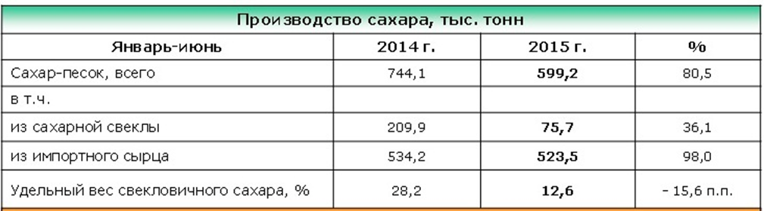

Переработка сахара-сырца в РФ завершилась!
Сырцовую кампанию 2013/14 г. на европейской территории РФ завершит к концу июля Изобильненский сахарный завод (Ставропольский край). К 30 июля кампания будет завершена и на Дальнем Востоке на Приморском сахарном заводе.
По данным Союзроссахара на 14 июля 2014 г. переработано 592 тыс. тонн сахара-сырца и выработано 610 тыс. тонн сахара, остаток сырца 15 тыс. тонн, всего в 2014 г. работало 12 заводов в 7 регионах, импортировали сырец 5 компаний. Для сравнения в 2013 г. переработано 480 тыс. тонн сахара-сырца и выработано 512 тыс. тонн сахара, работало 11 заводов в 6 регионах, импортировали сырец 4 компании.
По оценке ИКАР, импорт сырца возобновится не ранее января-марта 2015 г., кроме небольших партий, возможных на Дальнем Востоке осенью-зимой 2014/15 г.
По данным Росстат, заводские запасы сахара в РФ летом 2014 г. выходят на минимальные годовые уровни, причём на заводах Юга на конец июня 2014 г. их уровень оказался рекордно низок за последние пять лет.
По оценке ИКАР, доля автомобильных отгрузок в общих отгрузках сахара в июне 2014 г. снизилась до 38%, что рекордно низко для этого времени года за последние пять лет.
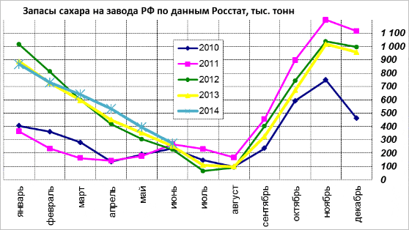

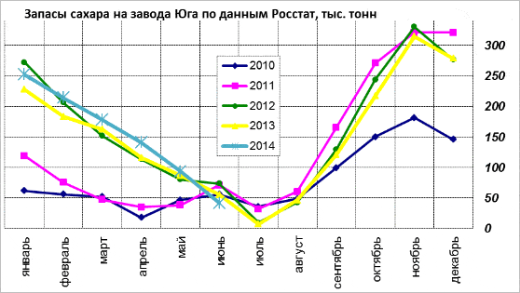

В 2015 году посеяно 1022 тыс. га сахарной свеклы- данные Росстата
Согласно предварительным данным Росстата о сева под урожай в 2015 году в РФ, полученным Sugar.Ru:
В хозяйствах всех категорий, сахарная свекла посеяна на 1022 тыс. га. По сравнению с предыдущим годом площади сахарной свеклы увеличились на 11,3% или 103 тыс. га.
В сельхозорганизациях было посеяно 903 тыс. га (88,4% от всего сева), в крестьянских (фермерских) хозяйствах - 114 тыс. га (11,1%), и еще около 5 тыс. га в хозяйствах населения (0,5%).

Группа "НМТП" - перевалка сахара за январь-июнь 2015 года составила 583,5 тыс. тонн
Группа НМТП (LSE: NCSP, Московская биржа: NMTP) сообщила, что консолидированный грузооборот Группы за шесть месяцев 2015 года составил 70,2 млн тонн, на 2,1% или 1,4 млн тонн больше, чем за первое полугодие 2014 года. Об этом Sugar.Ru сообщили в пресс-центре "НМТП".
Перевалка навалочных грузов в первом полугодии 2015 года составила 5 263 тыс. тонн, на 362 тыс. тонн или 7,4% больше, чем в аналогичном периоде 2014 года.
Объем перевалки сахара за январь-июнь составил 583,5 тыс. тонн, что на 86,5 тыс. тонн или на 12,9% меньше, чем в прошлом году.
Группа "НМТП" является крупнейшим российским портовым оператором по объему грузооборота. Грузооборот Группы за 2014 год составил 131 млн тонн. Консолидированная выручка Группы за 2014 год по МСФО составила $956 млн., EBITDA $569 млн.

Московская цена на сахар выросла на 2,79%, краснодарская - на 2,53% (обзор цен)
По данным мониторинга цен Sugar.Ru, за период с 09.07.2015 по 16.07.2015 курс доллара опустился на -1,0% (на 09.07 - 57,22 р./$, на 16.07 - 56,66 р./$). Рублевая московская цена на сахар выросла на 1,20 руб./кг (+2,79%), краснодарская цена выросла на 1,05 руб./кг (+2,53%). Долларовая московская цена на сахар выросла на $0,028 /кг (+3,72%), краснодарская цена выросла на $0,026 /кг (+3,58%).

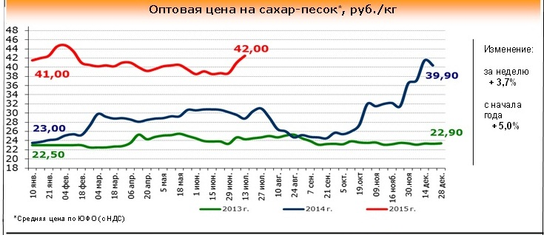

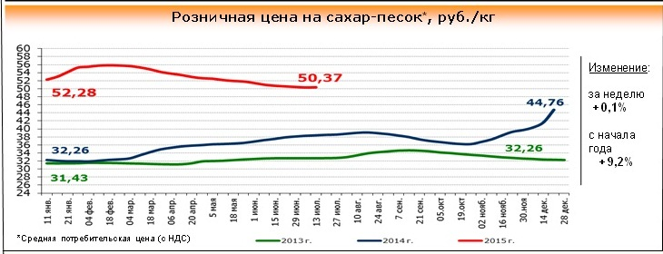

Экспорт продукции сахарной отрасли в сезоне-2014/15 снизился
Объемы вывоза российского сахара сократились на 5%, а мелассы — на 30%
По данным Института конъюнктуры аграрного рынка (ИКАР), экспорт продукции сахарной отрасли России в сезоне-2014/15 (август/июль) в физическом объеме несколько снизился. Так, по оценке ИКАР, в уходящем сельхозгоду будет вывезено 4 тыс. т сахара, что на 5% меньше, чем в сезоне-2013/14, 402 тыс. т мелассы (-30%), 718 тыс. т гранулированного свекловичного жома (-2%).
Ведущий эксперт ИКАР Евгений Иванов снижение объемов экспорта связывает с ростом затрат на транспортировку продукции переработки сахарной свеклы. В частности, из-за девальвации рубля повысились железнодорожные тарифы и стоимость перевалки в портах.
В следующем сезоне больших изменений в динамике экспорта Иванов не ожидает. «Вывоз сахара может снизиться до 3 тыс. т, экспорт мелассы — процентов на 10, — прогнозирует он. — А вот спрос на гранулированный свекловичный жом напротив может повыситься, поскольку в условиях действия экспортной пошлины на пшеницу возрастет интерес к поставкам за рубеж шрота, жмыхов и других кормов, в том числе и жома».
В перспективе ближайших лет импортозамещение в животноводстве может увеличить внутренний рынок сбыта мелассы и жома. Также по мелассе вероятно продолжение тенденции сокращения экспорта в силу увеличения ее глубокой переработки в России — извлечение сахара, бетаина, производство спирта, дрожжей, лимонной, молочной кислот и др.
Расширение экспорта российского сахара возможно начиная с сезона-2016/17, полагает эксперт. К этому моменту с рынков Евразии уйдет демпинговый сахар из Молдавии и с Украины. По оценке Иванова, в ближайшие годы в этих странах, скорее всего, сократится производство и вывоз будет небольшим, а это значит, что ситуация с российским экспортом может нормализоваться рыночным образом.

Выращивание сахарной свеклы на семена возможно теперь и в России
В 2011 году в Воронежской области компания «Щелково Агрохим» запустила первый завод по производству дражированных семян сахарной свеклы в России. До недавнего времени необходимые для завода товарные гибриды F1 из родительских компонентов главным образом выращивались на Севере Италии, где климатические условия идеально соответствуют получению качественного материала, где сахарная свекла сформировалась как вид.
Компания «Щелково Агрохим» для обеспечения собственного производства неоднократно проводила эксперименты по заготовке сырьевой основы семян сахарной свеклы в разных регионах России с приемлемыми климатическими условиями. Наиболее подходящим на тот момент казался Ставропольский край. Но в результате, в сроки формирования пыльцы, в период опылении и завязывании семян сахарной свёклы (июнь-июль) температура воздуха (рис.1) нередко превышала порог +29…+30⁰С. Опыление проходило плохо, а выход кондиционных семян уменьшался.
Когда Крым вошел в состав РФ, мы получили идеальный по климатическим условиям регион для решения данной задачи. В Крыму, как и в северной Италии, максимальная температура воздуха редко превышает значения, при которых деформируется пыльца сахарной свёклы. Единственная возможная проблема – малое количество осадков, но ее можно решить эффективной системой орошения. Причем в текущем 2015 году осадков в Крыму выпало достаточно, и хозяйства имеют запас влаги для полива маточной свёклы и семенников.
Сегодня компания «Щелково Агрохим» готовит свой семенной материал, осваивая безвысадочный способ выращивания на поливных площадях партнерских предприятий региона. Сущность безвысадочного способа заключается в том, что семена свеклы высеваются в летний период или ранней осенью. Маточные корнеплоды не выкапывают на зиму, оставляя зимовать в поле. В перезимовавших корнеплодах рано начинается процесс вегетации, а сохранившаяся у них корневая система продуктивно использует осенне-зимние запасы влаги в почве. Растения в весеннюю прохладную погоду, быстро образуют вегетативную массу и генеративные органы, дружно цветут и одновременно формируют урожай семян.
На данный момент компания «Щелково Агрохим» уже заключила договора с хозяйствами республики Крым с целью выращивания фабричных семян сахарной свёклы гибрида РМС-120 на площади до 150 га. При урожае около 1,5 т/га можно будет получить более 200 т очищенного вороха или около 100 т калиброванных семян, что эквивалентно 100 тыс. посевных единиц дражированных семян.

Ситуация в мире….

Россия намерена ввести пошлины на сахар из Молдовы
Россия намерена в одностороннем порядке ввести пошлины на молдавское вино и сельхозпродукцию Сахар также попал в список молдавской сельхозпродукции, которую РФ намерена обложить пошлинами.
По данным "Интерфакс", решение о возможном введении защитных мер в торговых отношениях с Молдавией в связи с тем, что парламент страны ратифицировал Соглашение об ассоциации с ЕС, будет принимать правительство РФ, а не Евразийская экономическая комиссия (ЕЭК).
Предполагается, что постановление вступит в силу по истечении одного месяца со дня его официального опубликования.

Индексы потребительских цен на сахар в Беларуси РФ и Казахстане за июнь 2015 года
Согласно данным, полученным Sugar.Ru в Национальном статистическом комитете Республики Беларусь:
Индекс потребительских цен на сахар в июне 2015 года по сравнению с предыдущим месяцем в Республике Беларусь, РФ и Казахстане составил:

 | Республика Беларусь | Российская Федерация | Казахстан
Сахар (в %-ах) | 101,6 | 98,4 | 99,5

Беларусь: Экспорт сахара в Казахстан и РФ за январь-май 2015 года
Согласно данным полученным Sugar.Ru в Национальном статистическом комитете Республики Беларусь:
По итогам 5 месяцев (январь-апрель) 2015г. общий объем экспорта сахара из Республики Беларусь в Казахстан и РФ составил 159,94 тыс. тонн.
Экспорт сахара в Казахстан составил 22,94 тыс. тонн (на 22,5% больше уровня 2014г.) на сумму 12660 тыс. долларов США, а в Россию - 137 тыс. тонн (на 16,4% меньше уровня 2014г.) на сумму в 83329,6 тыс. долларов США.

Украина: Производство сахара из нового урожая составит 1,8 млн. тонн - Минагропрод
Производство свекловичного сахара из нового урожая в Украине составит 1,8 млн. тонн. Данный прогноз следует из фактически посеянных площадей и ожидаемой урожайности культуры, говорится в сообщении Минагропрода, сообщает портал "Latifundist.com".
Как уточняют в министерстве, по официальной информации Госкомстата в Украине сахарная свекла посеяна на площади 336,6 тыс. га, что составляет 104,5% к прогнозу регионов (322 тыс.га) и 115,6% к посевам 2013 г. (292, 6 тыс. га).
Урожайность сахарного сырья прогнозируется на уровне 420-450 ц/га (в 2013 г. урожайность составляла 397,4 ц/га).
«В текущем сезоне из сахарной свеклы урожая 2013 г. произведено 1,21 млн. тонн сахара, что с учетом переходящих остатков на начало 2013/2014 МГ (892 тыс. тонн) позволяет в полном объеме обеспечить потребность внутреннего рынка (1826 тыс. тонн) и создать переходящие запасы на начало 2014/2015 МГ в пределах 260 - 270 тыс. тонн», - уточнили в Минагропроде.

Украина: Средние цены реализации сахарной свеклы за I полугодие 2014 года
По итогам I полугодия 2014г. средняя цена реализации сахарной свеклы не изменилась и составила - 494,7 грн. за тонну (без НДС, дотаций, транспортных, экспедиционных и накладных затрат.). Об этом сообщили Sugar.Ru в Государственной службе статистики Украины.

Минагропрод предлагает Раде отменить минимальные цены на сахар
цены на сахар и сахарную свеклу, чтобы дать возможность производителям реализовывать продукцию в соответствии с конъюнктурой рынка. Соответствующее предложение содержится в законопроекте, опубликованном на сайте Минагропрода для публичного обсуждения.
Согласно пояснительной записке, министерство предлагает внести изменения в закон "О государственном регулировании производства и реализации сахара", исключив нормы об определении Кабинетом министров Украины минимальных цен на сахар и сахарную свеклу.
Как отметили разработчики проекта, в период, когда рынок сахара является профицитным, предприятия могут испытывать трудности с реализацией продукции по цене, не ниже определенной государством. Это приводит к тенизации рынка, существенному снижению оборотных средств в отрасли, увеличению задолженности перед поставщиками и работниками. Принятие этого законопроекта позволит решить указанные проблемы.
Как сообщал УНИАН, Кабинет министров Украины повысил минимальные закупочные цены на сахар в 2015/2016 маркетинговом году (МГ, сентябрь 2015 - август 2016) на 36,7% по сравнению с действующими в этом сезоне - до 6454,73 грн за тонну (без НДС). Повышение минимальной закупочной цены на сахарную свеклу составило 29,8% - до 445,87 грн/тонна. Кроме того, правительственным постановлением предусмотрено снижение квоты поставки сахара на внутренний рынок (квота "А") в следующем МГ до 1,72 млн тонн с 1,811 млн тонн, установленной на 2014/2015 маркетинговый сезон.
Ранее глава Минагропрода Алексей Павленко выступил за отмену квотирования производства сахара в Украине.
Министерство аграрной политики и продовольствия Украины предлагает парламентариям отменить минимальные

Польша: Цены на сахар в июне 2014г. снизились на 3,7% (к июню 2013г.)
В июне 2014г. по сравнению с июнем 2013г. цены на сахар в Польше снизились на 3,7%, сообщает "Блумберг".

ФАО: Производство сахара в мире вырастет к 2024 году
Производство сахара в мире увеличится на 2,2% к 2024 году по сравнению с базовым периодом (2012-2014 гг.) и составит 220 млн. тонн, говорится в совместном докладе ФАО и ОЭСР «Сельскохозяйственный прогноз на 2015-2024 гг.».
В докладе отмечается, что повышение спроса на сахар в развивающихся странах должно привести к восстановлению цен с низких уровней, что будет способствовать дальнейшему росту инвестиций в сектор. Последствия для рынка будут зависеть от рентабельности сахарного производства по сравнению с производством этанола в Бразилии. ..

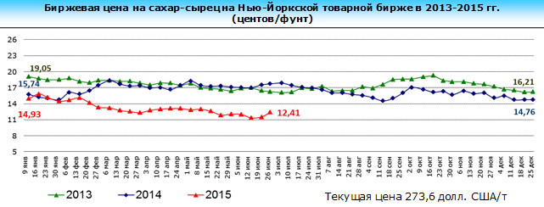

Цены на сахар-сырец на мировых биржах снижаются
22 июля 2015 года, при закрытии торгов на Нью-Йоркской товарно-сырьевой бирже цена контракта на сахар-сырец составила 11,38 цента за фунт. Цена контракта к предыдущему дню биржевых торгов снизились на 4 пункта, сообщает УкрАгроКонсалт.
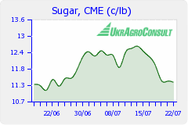

Краснодарский край

Краснодарский край: На Кубани обсудили готовность заводов к приему урожая свеклы
К 1 августа все сахарные заводы Краснодарского края должны быть готовы к приему свеклы. Такую задачу 9 июля поставил министр сельского хозяйства региона Андрей Коробка на совещании в Усть-Лабинске.
Участие в заседании приняли представители хозяйств и сахарных заводов Кубани. Для встречи выбрали предприятие Усть-Лабинска неслучайно: там перерабатывают больше всего урожая, при этом постоянно увеличивают мощности завода. Также там оборудована хорошая лаборатория.
В этом году площади сахарной свеклы превышают прошлогодние на 17% - культурой засеяно 155 тыс. га.
"Мы преодолеем планку, которая у нас стояла в прошлом году - 1 млн 49 тыс. т, получим больше в связи с тем, что мы видим, какую модернизацию проводят заводы, повышая свою эффективность по производству сахара. Увидим, какие технологии предпринимают наши сельхозтоваропроизводители, именно свеклосеющие хозяйства", - отметил Андрей Коробка.
Уборка сахарной свеклы начнется в августе, и первые партии урожая сразу начнут поступать на заводы края. В последние годы регион лидирует в стране по объемам производства сахарной свеклы и сахара.

Полным ходом в ОАО «Викор» идет подготовка к приему сахарной свеклы нового урожая
Новопокровский сахарный завод - в ожидании 45-го по счету, юбилейного, производственного сезона. Приступить к заготовке сахарной свеклы урожая 2015 года для дальнейшей переработки корнеплодов ОАО "Викор" намерено с 1 августа. Все технические возможности и трудовыересурсы для этого имеются.
Как рассказал генеральный директор ОАО "Викор" Николай Александрович Конбас, предприятие основательно подготовилось к предстоящей работе: реализована инвестиционная программа по ремонту производственных помещений, приобретено новое технологическое оборудование. Все готово к приему "сладкого" урожая и на свеклопункте завода.
В нынешнем году ОАО "Викор" планирует заготовить и переработать 800 тысяч тонн сахарной свеклы.

Пуск сахарных заводов Краснодарского края ожидается в первой декаде августа
По информации Ассоциации "Кубаньсахарпром" пуск сахарных заводов Краснодарского края по производству свекловичного сахара нового урожая ожидается в первой декаде августа т. г., что соответствует датам пусков сахарных заводов в прошлом году.
Из 16 заводов края, к переработке сахарной свеклы подготовлены 14 сахарных заводов, в 2014 г. работало 13 заводов.
Площади посева сахарной свеклы в текущем году составили 149,1 тыс. га, в 2014 г. – 137,6 тыс. га. С учетом производства сахарной свеклы в крае и объемов ее заготовок из других регионов (Ставропольского края и Ростовской области) на сахарных заводах края может быть произведено до 1,0 млн. т сахара, при уровне потребления 200 тыс. т

Среднекраевые цены на сахар по состоянию на 8 и 15 июля 2015 года
(РЭК)

 | Сахар
 | 08.07.2015 г. | 15.07.2015 г. | Индекс, %
Оптово-отпускные цены предприятий производителей | 42,83 | 42,82 | 100,0
Оптово-отпускные цены предприятий оптовой торговли | 45,81 | 46,09 | 100,6
Розничные цены | 50,73 | 50,95 | 100,4

Индекс потребительских цен на сахар в Краснодарском крае
(по данным krsdstat)

Наименование | 2015г.
 | 29 июня к 22 июня | 06 июля к 29 июня | 13 июля к 06 июля | 20 июля к 13 июля
Сахар-песок | 99,7 | 99,9 | 100,2 | 101,4

Потребительские цены на сахар в Краснодарском крае и отдельных городах на 20.07.2015г.

(по данным krsdstat)

Город | Средние цены за кг., руб.
Краснодарский край | 51,32
Краснодар | 52,12
Армавир | 47,43
Ейск | 52,15
Новороссийск | 51,31
Сочи | 56,27
Туапсе | 50,64

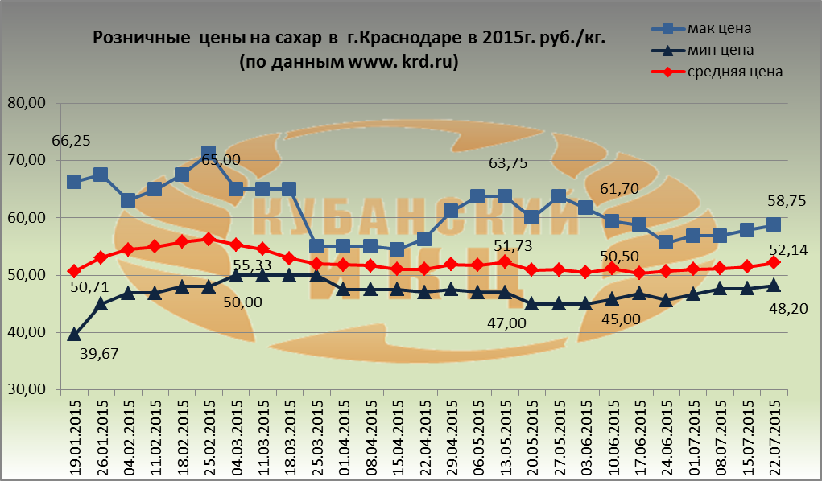

Средние розничные цены на сахар в г. Краснодаре на 22.07.2015г. сложились следующим образом: максимальное среднее значение потребительской цены на сахар в г. Краснодаре увеличилось до 58 руб. 75 коп. Минимальная цена за 1 кг. сахара в столице Кубани составляет48 руб. 20 коп. Средняя розничная цена 1 кг. сахара равна 52 руб.14 коп., что выше по сравнению с предыдущими данными за 15.07.2015г.

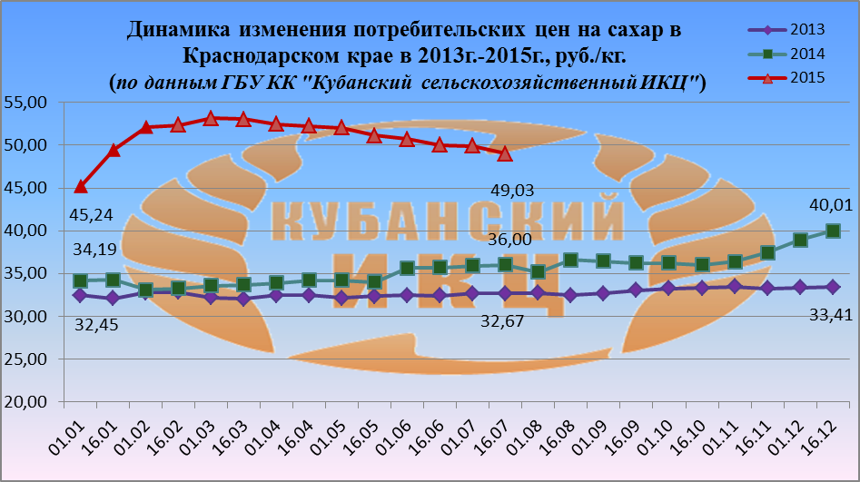

На 15.07.2015г. по данным ГБУ КК «Кубанский сельскохозяйственный ИКЦ» средняя потребительская цена за 1 кг. сахара составляет 49 руб. 03 коп. По сравнению с аналогичными периодами 2013г. и 2014г. увеличение составило +50 %и +36,1 % соответственно. По сравнению с началом т.г. розничная цена сахара в Краснодарском крае возросла на +8,3%.

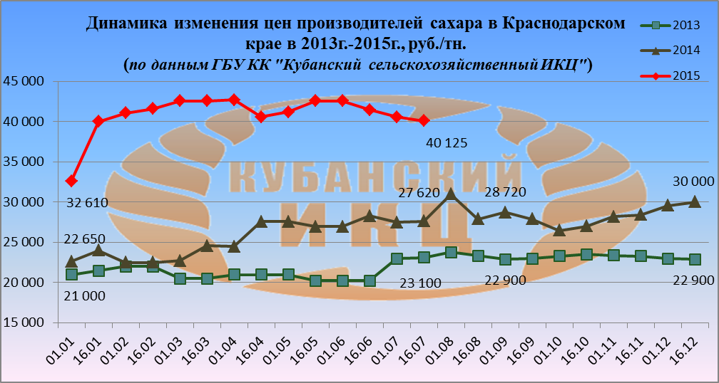

На 15.07.2015г. по данным ГБУ КК «Кубанский сельскохозяйственный ИКЦ» средняя цена производителей сахара в Краснодарском крае составляет 40 125 руб. за 1 тн. По сравнению с аналогичными периодами 2013г. и 2014г. увеличение составило +73,7% и +45,2 % соответственно. По сравнению с началом т.г. цена сахара у производителей в Краснодарском крае возросла на +23%. Относительно предыдущих показателей от 01.07.2015г. наблюдается снижение цены на -1,2 %. Тренд на снижение цены мы наблюдаем с начала лета….что будет с ценами с началом уборки и переработки сахарной свеклы урожая 2015 года….покажет ближайшее время….

